療育（理学療法・作業療法）　　　　　　　　　　　　　　　　　スタッフ名：

【お皿で数字パズル】**◎数字の理解**

　・お皿の右と左にシールと数字を用意し。シールと同じ数の数字を合わせる。

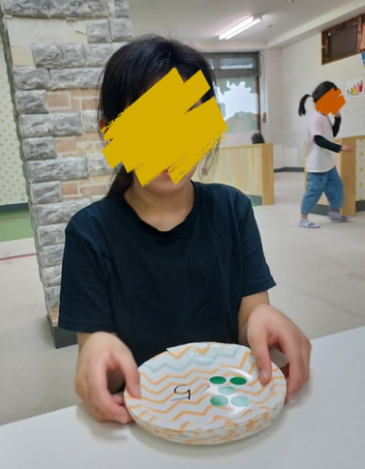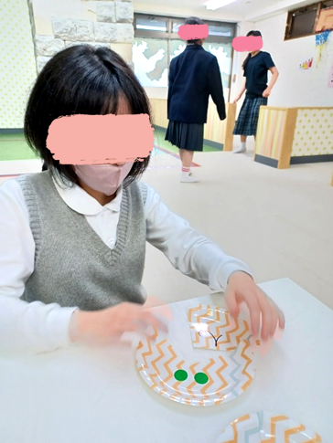　・物を数える練習になる。

（用意するもの）

・丸シール

・紙皿

2. **認知面（認知・学習領域）**

**数量概念の理解**：

「○個のシール＝数字の○」という

対応を学び、具体物と抽象的な数の

つながりを理解します。

2. **言語面（言語・コミュニケーション領域）**

**表現力**：「3個だから3だ！」「これは2つ」と、自分の答えを言葉で表現できます。

3. **情緒面（情緒・自己表現領域）**

**達成感・自己肯定感**：数と数字が一致したときの「できた！」という成功体験が自信につながります。

――――――――――――――――――――――――――――――――――――――――――――

２０２５年　　　月　　　日　　(　　　　)

療育を行った児童名：